24 gennaio 2020 - S. Francesco di Sales
Onomastico di P. Francesco Gazzera

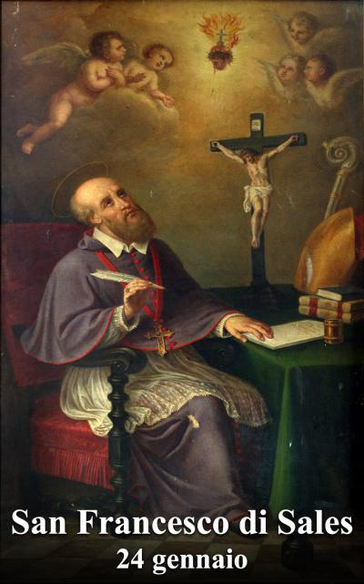
S. Francesco di Sales, donaci la dolcezza del tuo cuore: grazie!
A P. Francesco con gioia, stima, cordialità, gratitudine

L'inno di luce

Vèspero, a sera, fulgida qual stella
sfavilli, chiara splendi: in ciel richiami
la luna e sembri intanto dire che ami
pianeta Terra tu con faccia bella;

accendi con fulgore la fiammella
degli astri, che a cantare in coro chiami:
così l'inno di luce tu proclami
con loro a Dio come reginella.

In divina armonia con bagliore
riluce il firmamento con vaghezza:
tua beltà contempla l'uomo e tace;

insieme a te ora, o Vespero, in stupore
noi cantiamo a Francesco in allegrezza:
"Buon Onomastico e in cuor gioia, pace!"
.
Narzole, 24 /01/2020, P. Dante, Religiosi e Personale del Villaggio dellla Gioia

